**Práctica 10:** Introducir en un código java de NetBeans las siguientes líneas:

int x,y;

x=3;

y=++x;

System.out.println(“Resultado con prefijo: x = “ + x + “ y = “ + y);

x=3;

y=x++;

System.out.println(“Resultado con postfijo: x = “ + x + “ y = “ + y);

¿Qué resultado sale para los valores x e y?

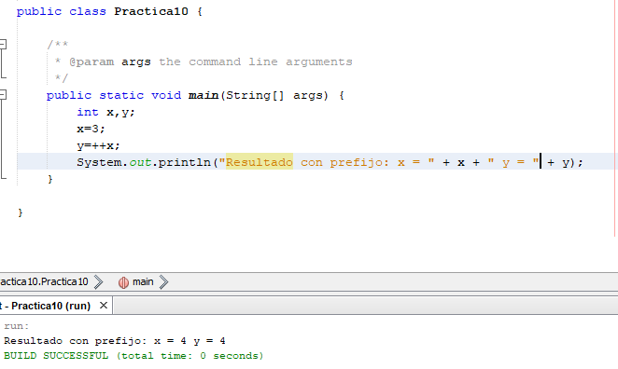

**En el primer caso se ve un resultado con postfijo (++x), por lo que el valor de la x cambia antes de inicializar a la y, por lo que ambos valdrán 4.**

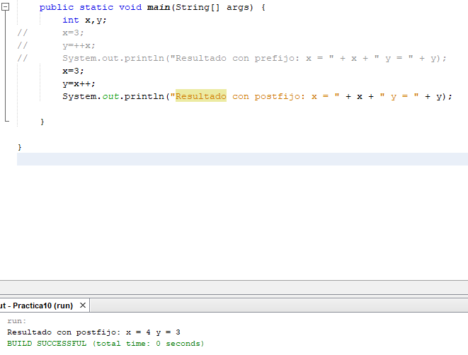

**En el segundo caso se ve un resultado con prefijo (x++), por lo que la asignación de la y se realiza antes de cambiar el valor de la x, lo que da como resultado de que x=4 e y=3.**